РАЗВЁРТЫВАНИЕ СЕРВЕРНОЙ СРЕДЫ: UBUNTU SERVER, DOCKER, REDIS И API

Для изучения принципов администрирования серверных систем была выполнена установка операционной системы Ubuntu Server версии 22.04.
В процессе установки были заданы основные параметры системы, после чего произведена первичная настройка:
- настроены сетевые интерфейсы с присвоением IP-адреса;
- создан пользователь;
- организован удалённый доступ по протоколу SSH.
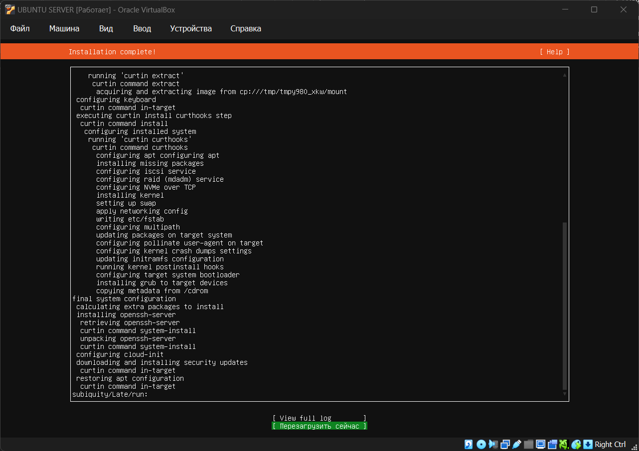
Рисунок 35 — Завершение установки Ubuntu Server

После завершения настройки была проверена возможность подключения к серверу с удалённого компьютера.
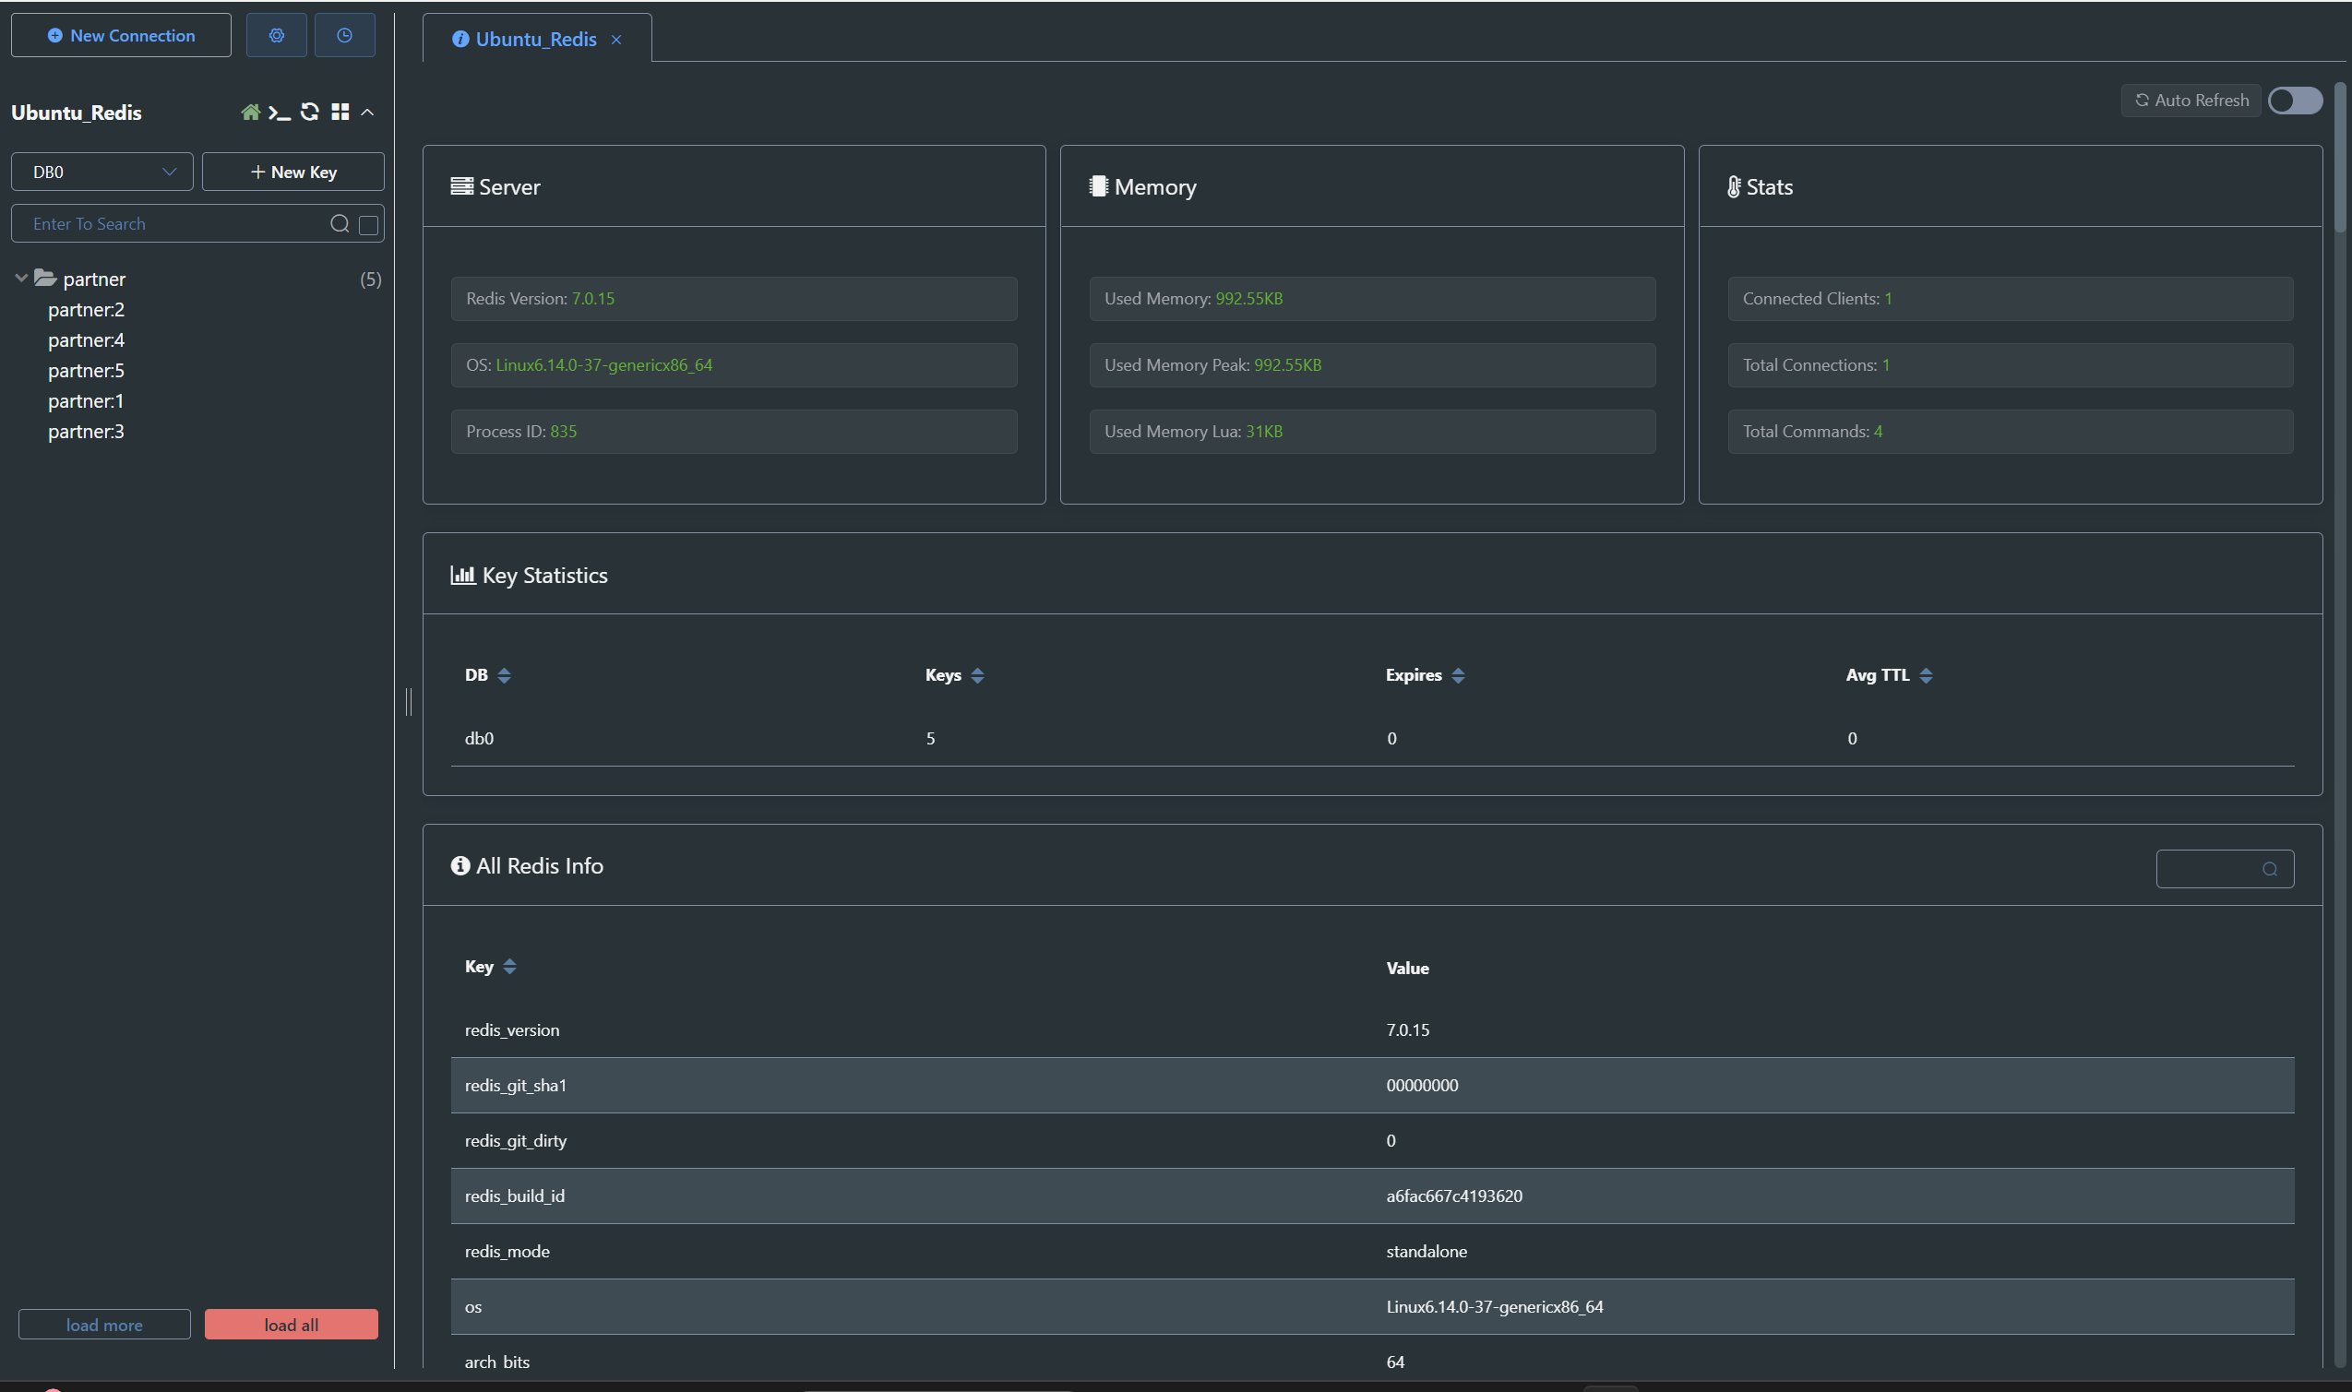
Рисунок 36 — Подключение к серверу по SSH
Далее в системе был установлен Docker Engine, позволяющий запускать приложения в контейнерах. С его помощью была развернута дополнительная инфраструктура.
Одновременно была установлена система хранения данных Redis. Для обеспечения безопасности был настроен пароль доступа.
Работа с Redis
В рамках практического задания выполнена загрузка данных в Redis. Для этого использовались JSON-файлы, импорт которых осуществлялся с помощью командной строки и утилиты redis-cli.
В результате:
- данные успешно загружены;
- созданы ключи;
- выполнена проверка корректности хранения информации.
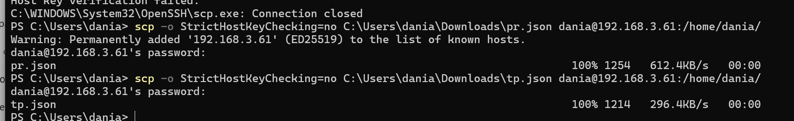
Рисунок 37 — Импорт данных в Redis
Развёртывание API-сервиса
Для демонстрации работы серверной части был развернут API-сервис на базе платформы Fusio.
В процессе настройки:
- сервис был запущен в контейнере Docker;
- выполнено подключение к базе данных Redis;
- настроен сетевой доступ к API.
После завершения настройки сервис стал доступен по указанному порту (8081), что позволило взаимодействовать с ним через браузер или клиентские приложения.
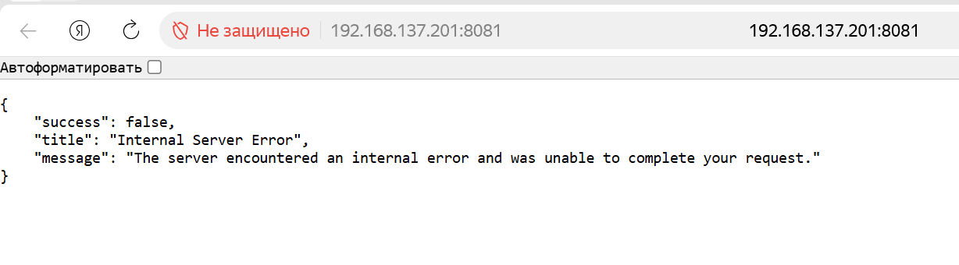
Рисунок 38 — Развёрнутый API-сервис

